**LAPORAN**

**SURVEI KEPUASAN MASYARAKAT (SKM)**

**DI BADAN PERENCANAAN PEMBANGUNAN DAERAH**

**KOTA SINGKAWANG**

**TAHUN 2020**

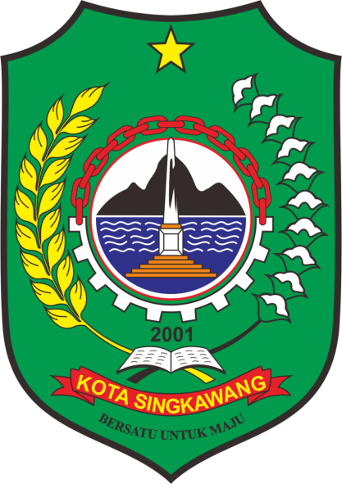

**SUBBAGIAN UMUM DAN KEPEGAWAIAN**

**SEKRETARIAT BADAN PERENCANAAN PEMBANGUNAN DAERAH**

**KOTA SINGKAWANG**

**2020**